ZM01-DG02型直线度测量仪

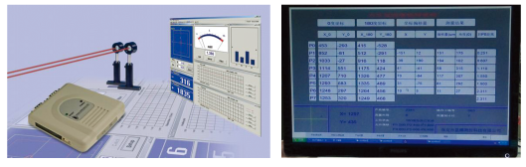

产品简介：

内孔直线度测量仪是利用激光的直线性和激光位敏传感器可精确定位能量中心位置的功能来实现内孔直线度检测的系统。

测量时在被测物内移动位敏传感器，采集不同测量点的激光位置坐标，然后以两端的坐标为基准拟合直线并计算中间各测量点偏离该直线的距离和角度，即为被测物的直线度误差。

测量过程中采用反向消差法消除被测物自重弯曲的影响，可以得到0.1mm以下的直线度误差精度和精确的弯曲角度，为被测物的矫直提供量化的数据依据。

基本原理：

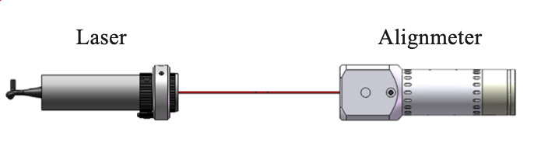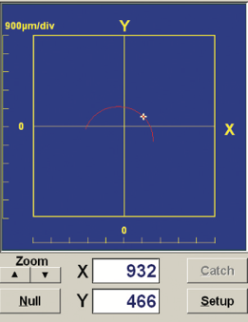

产品特点：

（1）数据采集
在设备工作时，测量软件将同步采集PSD传感器的“X轴、Y轴”坐标值和角度传感器的角度值两组数据。
（2）检测点的数量设置
（3）软件的计算方法
测量点的坐标取完后，软件将根据国家标准《直线度误差检测》的数据处理方法“反向消差法”进行弯曲偏移量计算。
（4）报警功能
在检测软件中根据被测圆管的实际需要可填写各点的最大允许偏移量值，当实际值超出允许最大值时，软件上的数据将变为红色字体，同时系统进行声光报警。
（5）数据存储功能
每次检测结果都将存储到系统硬盘内，最大存储时间为1年。存储的文件格式为JPEG格式。

技术参数：

1、被测工件长度（m）：1～12（定制） ；

2、被测内孔直径（mm）：≥32 ；

3、偏差量测量精度（mm）：0.05mm ；

4、角度测量精度：2° ；

5、检测点数：8个（可定制） ；

6、校直点数：6个（可定制） ；

适用行业：坦克炮管、舰炮炮管、无缝钢管等管状物的内孔轴线直线度的监测。

